上学期——第六章 立体图形
立体图形（一）
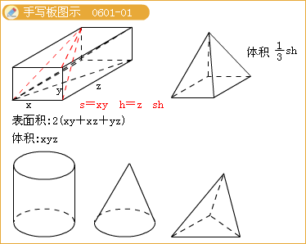
1一个立体的俯视图和左视图都是边长为1的正方形，正视图是一个直角边为1的等腰直角三角形，那么这个立体的体积是______；
『正确案』1/2
2一个用许多小正方体组成的立体图形，它的正视图和左视图如下，那么最少需要_____块小正方体；最多需要___块小正方体。
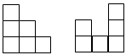
『正确案』6，14
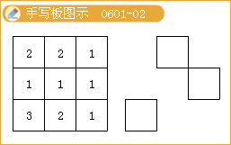
3某工厂用长4米、宽1米的铁皮围成没有顶和底的正方体形状的产品存放处（顶和底另用别的材料），恰好够存放一周的产品。现在产量增加了27%，那么能否还能用原来的铁皮围成存放处，能或不能都要说明理由；
『正确案』（能，围成圆柱形）
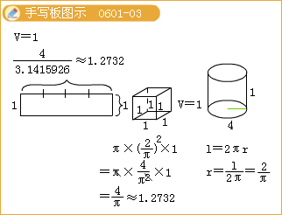
4用10块长7厘米、宽5厘米、高3厘米的长方体积木堆拼成一个长方体，这个长方体的表面积最小是________平方厘米；
『正确案』650
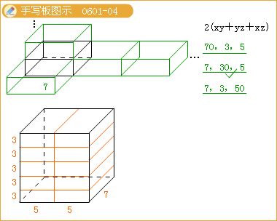
立体图形（二）
5一个正方体纸盒中，恰好能放入一个体积为628立方厘米的圆柱体，纸盒的容积为______立方厘米；
『正确案』800
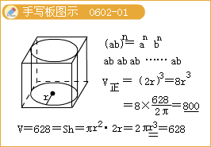
6一个正方体的每个顶点都有三条棱，以其为端点，沿着这三条棱的三个中点，从这个正方体切下一个角，这样一共切下八个角，那么余下部分的体积和正方体体积之比是______；
『正确案』5/6
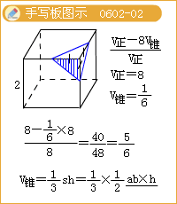
7有大、中、小三个正方体水池，它们的内边长分别为6米、3米、2米。把两堆碎石分别沉没在中、小水池的水里，两个水池的水面分别升高了6厘米和4厘米，如果将这两堆碎石都沉没在大水池的水里，那么大水池的水面升高了______厘米；
『正确案』35/18
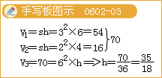
8一个圆锥形容器甲与一个半球形容器乙，它们圆形口的直径与容器的高的尺寸如图所示，若用甲容器取水来注满乙容器，则最少注水______次；
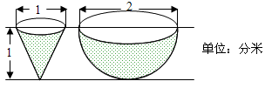
『正确案』8
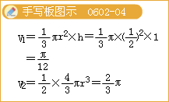
9一个直角三角形三条边的长度是3、4、5，如果分别以各边为轴旋转一周，得到三个立体，那么这三个立体中最大的体积与最小的体积比是_____：____；
『正确案』5:3
